Государственная интегрированная информационная система управления общественными финансами
«Электронный бюджет»

Подсистема учета и отчетности
Модуль ведения бюджетного (бухгалтерского) учета учреждений

Инструкция по работе с документами при интеграционном обмене с подсистемой управления расходами

Таблица «Термины и сокращения»
Термин (сокращение) | Определение
АСФК | Автоматизированная система Федерального казначейства
ГИИС «Электронный бюджет» | Государственная интегрированная информационная система управления общественными финансами «Электронный бюджет»
ЕСМВ | Единый сервис межсистемного взаимодействия Подсистемы обеспечения интеграции подсистем (компонентов, модулей) ГИИС «Электронный бюджет», оператором которых является Федеральное казначейство
МВУ ПУиО | Модуль ведения бюджетного (бухгалтерского) учета учреждений подсистемы учета и отчетности ГИИС «Электронный бюджет»
ПУР | Подсистема управления расходами ГИИС «Электронный бюджет»
ПУПЭ ФК | Система управления эксплуатацией Федерального казначейства в составе подсистемы управления процессами эксплуатации и подсистемы управления и мониторинга инфраструктуры

Подготовительные мероприятия перед настройкой интеграционного обмена

Автоматизация процесса подразумевает интеграционной обмен МВУ ПУиО с ПУР расчетно-платежными документами и отчетами по ряду лицевых счетов с типом (03, 05, 08, 14) с использованием сервисного взаимодействия ЕСМВ в разрезе следующих процессов:
- Процесс «Отправка данных в ПУР»
- Процесс «Загрузка данных из ПУР»

Для настройки интеграционного обмена МВУ ПУиО с ПУР необходимо:
- Актуализировать в ПУР справочник «Взаимодействие с внешними системами» зарегистрировав обращение в ПУПЭ ФК на «Группу сопровождения ПУР ГИИС ЭБ» так, как данный справочник актуализируется службой сопровождения ПУРа.
В инциденте указать:
- полный перечень лицевых счетов, подлежащих переводу на интеграционное взаимодействие с МВУ ПУиО,
- подсистема взаимодействия – ПФХД,
- мастер система – ПУР.
- В МВУ ПУиО настроить справочник «Лицевые счета».
В Модуле предусмотрена возможность перехода на обмен с ПУР в разрезе лицевых счетов.
Для этого пользователю с синтетическим профилем «Бухгалтер» в разделе «Денежные средства» перейти на вкладку «Справочники» и открыть справочник «Лицевые счета».
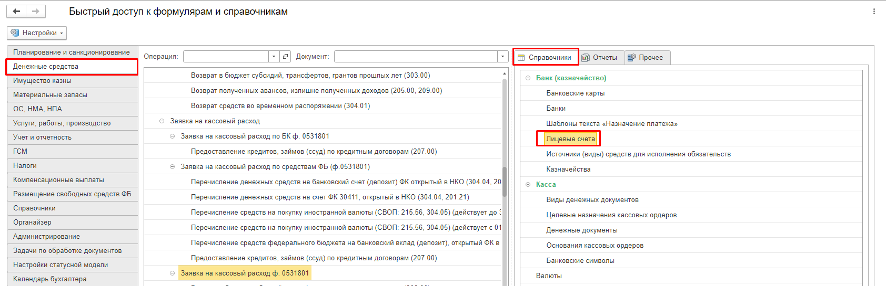
Рисунок 1 - Справочник «Лицевые счета»
Открыть элемент справочника двойным нажатием на правую кнопку мыши.
В карточке лицевого счета поставить переключатель на обмен с ПУР и нажать на кнопку «Записать и закрыть».
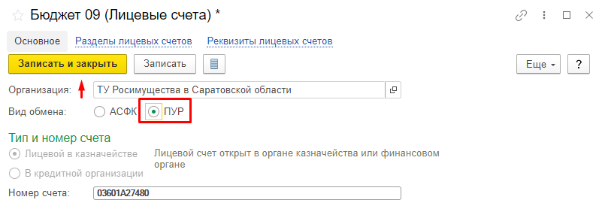
Рисунок 2 - Вид обмена – ПУР
После того, как лицевой счет будет записан, весь обмен (как на загрузку так и на выгрузку документов) необходимо производить через обработку «Обмен с ПУР».
Загружать и отправлять документы в АСФК по данному лицевому счету будет невозможно.
Если пользователю необходимо отправить документы в АСФК, необходимо также открыть карточку лицевого счета и переключить вид обмена на значение АСФК.
Порядок работы в МВУ ПУиО подробно описан в пункте 4.24 «Автоматизация обмена документов с ПУР ЭБ» руководства работников (представителей) участников ГИИС «Электронный бюджет» по работе с МВУ ПУиО.

Особенности заведения обращений при интеграционном обмене
Замечания, выявленные в ходе эксплуатации функциональности в МВУ ПУиО необходимо регистрировать в установленном порядке посредством ПУПЭ:
В заголовке обращения и в тексте самого обращения обязательно необходимо указывать: «Обмен с ПУР» и далее суть обращения.
По данному направлению обращений была введена новая компонента в ПУПЭ ФК «Обмен РПД через ПУР»:
Услуга - 1С-Подсистема управления НФА, УНФА, ПУНФА
Головной компонент - Бухгалтерский учет (БУ)
Компонент – Обмен РПД через ПУР
ВАЖНО:
При возникновении проблем интеграционного характера (потеря документа) сначала необходимо заводить обращение на группу сопровождения той информационной системы, из которой был отправлен документ.

Отправка данных в ПУР
Обработка документов в МВУ ПУиО с ПУР осуществляется с помощью обработки «Обмен с ПУР». Для отправки используются расчетно-платежные документы в статусе «На отправку» и «Подготовлен».
Обмен (отправка/получение) выполняется по следующим документам:
- «Заявка на кассовый расход (ф.0531801)»
- «Заявка на кассовый расход (сокращенная) (ф.0531851)»
- «Сводная заявка на кассовый расход (ф.0531860)»
- «Заявка на возврат (ф.0531803)»
- «Запрос на аннулирование заявки (консолидированной заявки) (ф.0531807)»
- «Заявка на перечисление денежных средств на карту (ф. 0531243)»
- «Расшифровка сумм неиспользованных (внесенных через банкомат или пункт выдачи наличных) денежных средств (ф.0531251)»
- «Уведомление об уточнении вида и принадлежности платежа (ф.0531809)»
- «Заявка на получение наличных денежных средств (ф. 0531802)»
- «Заявление на выдачу (перевод, изменение, отзыв) Казначейского обеспечения обязательств (ф.0506108)»
- Сведения о бюджетном обязательстве (Форма по ОКУД 0506101)
- Сведения о денежном обязательстве (Форма по ОКУД 0506102)
- «Выписка из лицевого счета для учета операций со средствами, поступающими во временное распоряжение получателя бюджетных средств (ф.0531762)»
- «Выписка из лицевого счета получателя бюджетных средств (ф.0531759)»
- «Приложение к выписке из лицевого счета получателя бюджетных средств (ф.0531778)»
- «Заявление на выдачу (перевод, изменение, отзыв) Казначейского обеспечения обязательств (ф.0506108)
- «Выписка из лицевого счета администратора источников финансирования дефицита бюджета (ф. 0531764).
- «Приложение к выписке из лицевого счета администратора источников финансирования дефицита бюджета» (ф.0531782)».
- «Расходное расписание (ф.0531722)».
- «Бухгалтерская справка ф.0504833 (Казначейское уведомление)».
- «Извещение о постановке на учет (изменении) денежного обязательства в органе Федерального казначейства».
- «Извещение о постановке на учет (изменении) бюджетного обязательства в органе Федерального казначейства».
- «Справка об исполнении принятых на учет обязательств (ф. 0506602)»
- «Отчет о состоянии лицевого счета для учета операций со средствами, поступающими во временное распоряжение получателя бюджетных средств (ф. 0531788)»
- «Отчет о состоянии лицевого счета получателя бюджетных средств (ф. 0531786)»
- «Отчет о состоянии лицевого счета администратора источников финансирования дефицита бюджета (ф. 0531791)»
- «Протокол».
Для отправки платежных документов в ПУР необходимо предварительно сформировать документ и перевести его в статус «На отправку» и «Подготовлен». Порядок работы одинаковый для всех выгружаемых документов, например: «Заявка на кассовый расход (ф.0531801)».

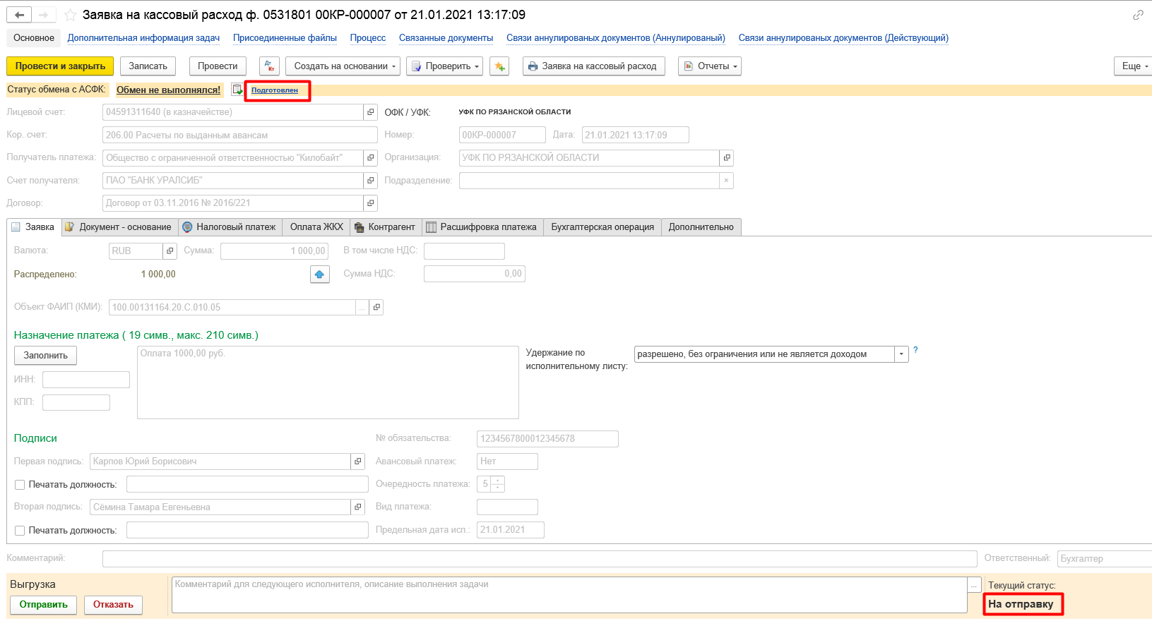
Рисунок 3 – Статусы документа для выгрузки
Пользователь с синтетическим профилем «Бухгалтер» переходит на Начальную страницу. Далее в настроенном «Быстром доступе к формулярам и справочникам» в разделе «Денежные средства» – «Банк (казначейство)» пользователь выбирает пункт «Обмен с ПУР».
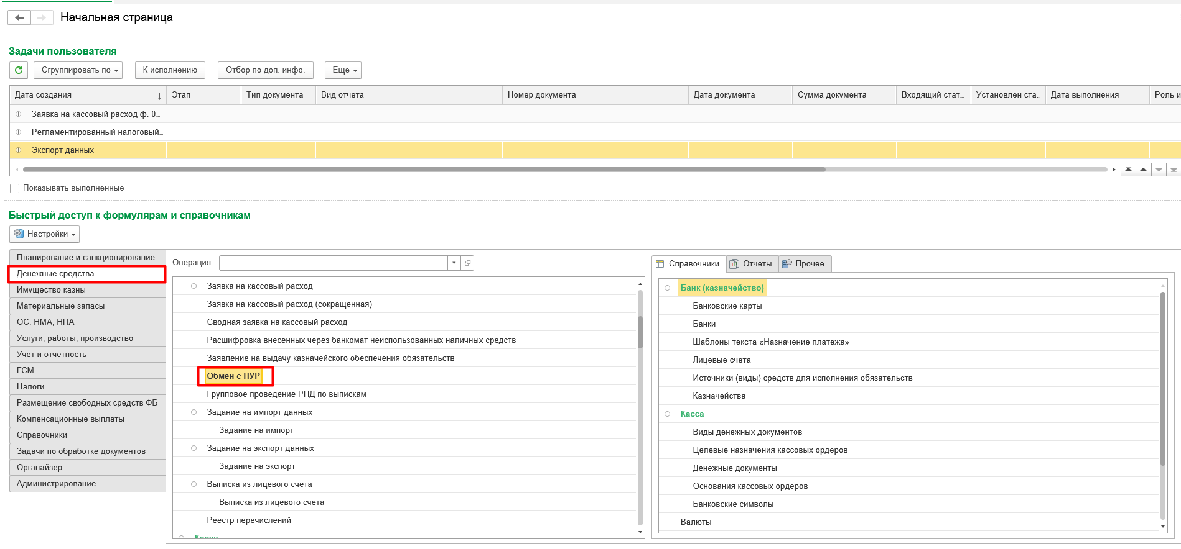
Рисунок 4 – Обработка «Обмен с ПУР»
Далее, двойным кликом мыши пользователь открывает форму и заполняет реквизиты на закладке Экспорт:
- Период с - с какого периода производить подбор документов.
- Период по – по какой период производить подбор документов.
- Организация - выбрать из справочника «Организации».
- Кассовый орган - выбрать из справочника «Казначейства».
- Ответственный – заполнять не требуется.
- Настройка обмена - выбрать «Выгрузка РПД в ПУР».
При необходимости можно заполнить реквизит Ответственный - для отбора документов по ответственному лицу.
Реквизит «Кол-во объектов в задании на экспорт» ограничивает количество документов для одновременной отправки и используется для ускорения обработки документов.
Чек-бокс «Выполнять операции в фоновом режиме» позволяет пользователю продолжать работу при длительной операции обработки.
После заполнения всех необходимых параметров отбора, необходимо нажать кнопку «Заполнить объекты» на закладке «Объекты экспорта».
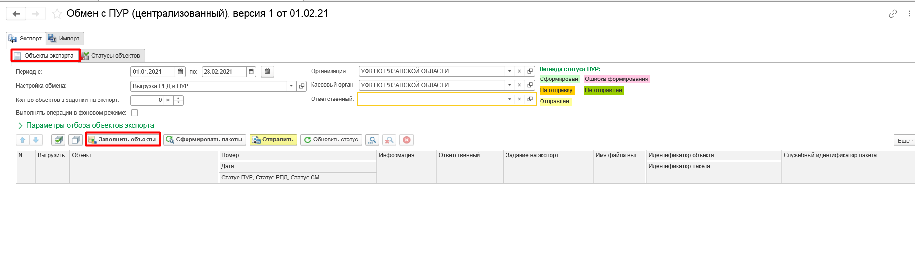
Рисунок 5 – Кнопка «Заполнить объекты»
Табличная часть будет заполнена всеми документами экспорта, удовлетворяющими условиям отбора по статусу «Подготовлен» и «На отправку».
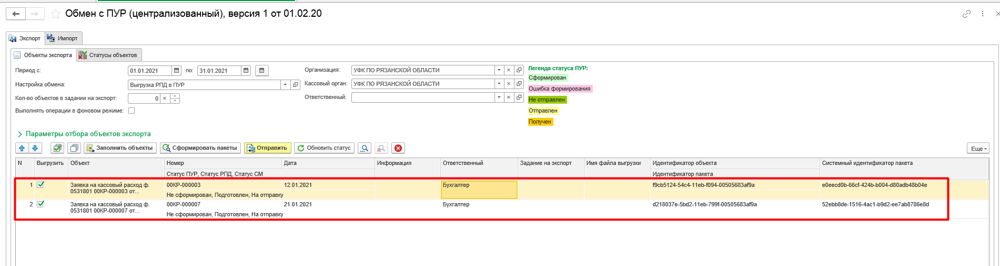
Рисунок 6 – Заполнение табличной части
Пользователю необходимо установить флаг в чек боксе на необходимых документах, либо на всех документах кнопкой и нажать «Сформировать пакеты».
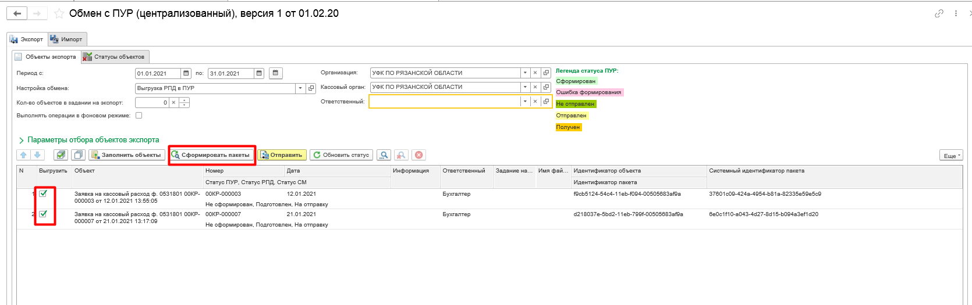
Рисунок 7 – Кнопка «Сформировать пакеты»
Если в процессе формирования возникнет ошибка, она будет выведена в графу «Информация – Подробнее». Для просмотра нужно кликнуть по гиперссылке и открыть форму «Ошибки, возникшие в ходе выгрузки данных».

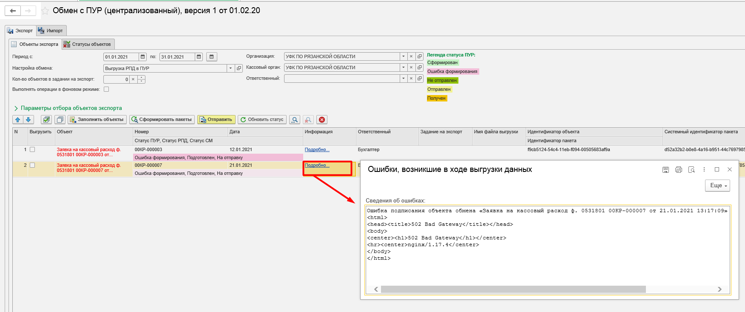
Рисунок 8 – Информация об ошибке

В таком случае необходимо исправить ошибку, заполнить объекты, установить флаг «Выгрузить» и заново сформировать пакеты. При отсутствии ошибок, в графе «Информация» будет установлен статус «Сформировано успешно!», а в графе «Имя файла выгрузки» - наименование файла экспорта.
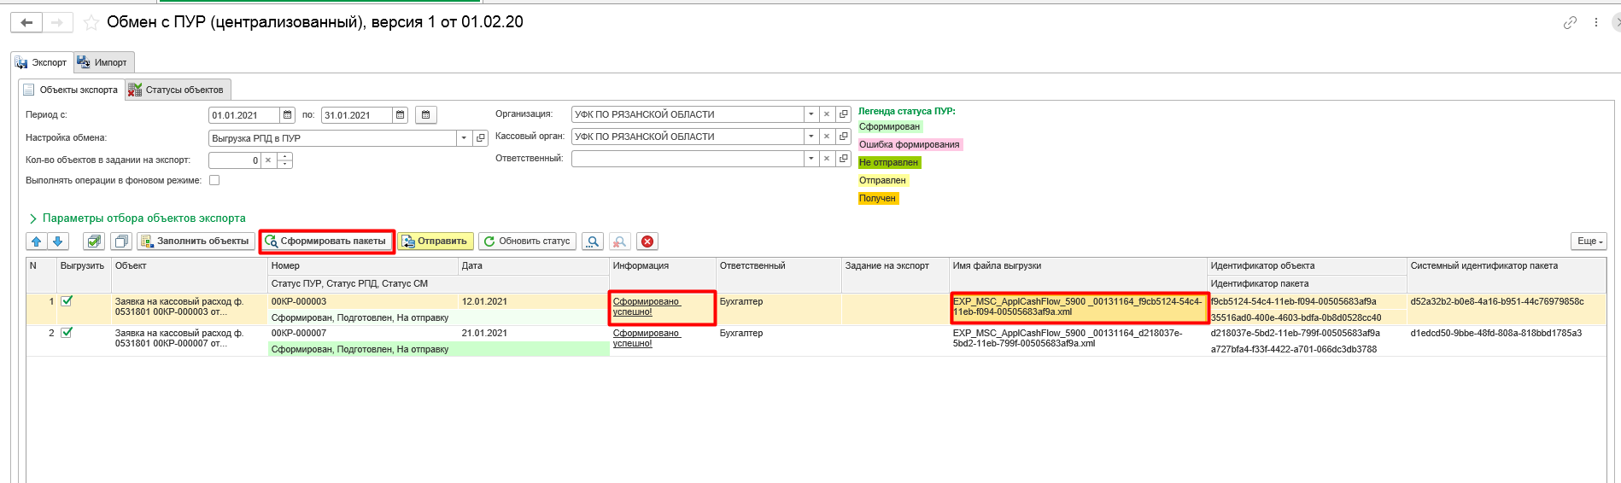
Рисунок 9 – Формирование пакета без ошибок

Пакет данных в статусе ПУР «Сформирован» необходимо отправить в ПУР кнопкой «Отправить».
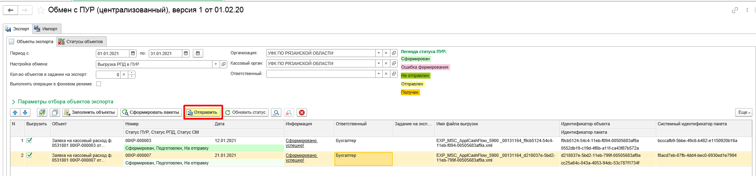
Рисунок 10 – Кнопка «Отправить»

При успешной отправке в графе «Информация» отобразится статус «Отправлено успешно!».
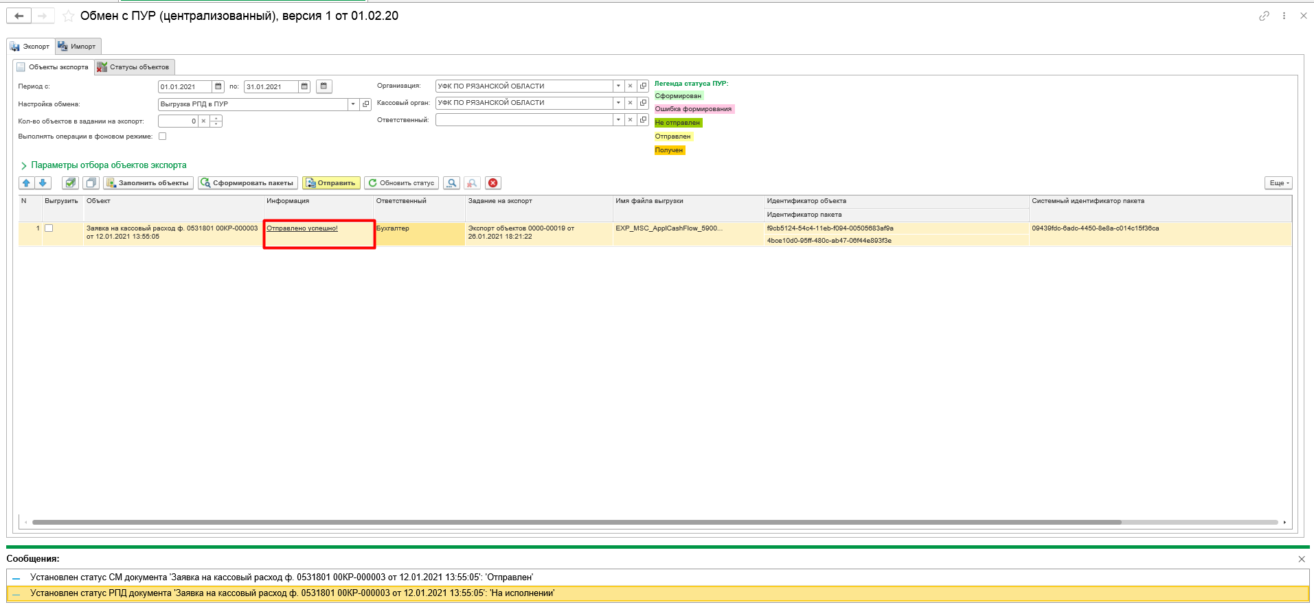
Рисунок 11 – Статус «Отправлено успешно»

При успешной отправке документы будут отражены на закладке «Статусы объектов».
Для обновления списка необходимо нажать кнопку Обновить. Панель «Статусы объектов» используется для установки отбора по статусу пакета.
Например, если нужно отобразить пакеты данных только в статусе Получен, нужно снять все флажки и установить флаг только на статусе Получен, после этого нажать «Обновить».
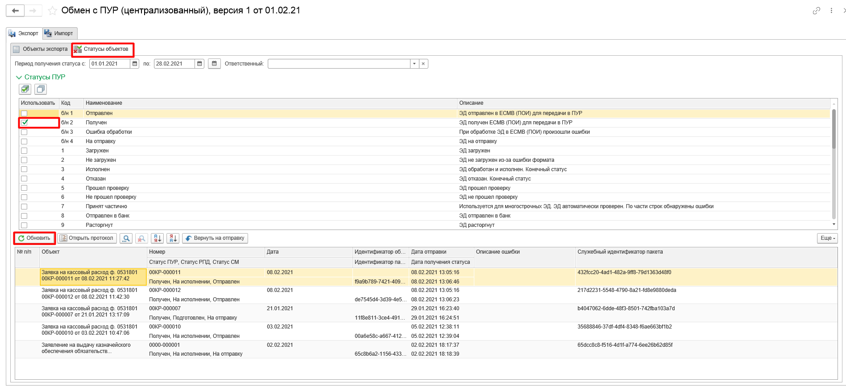
Рисунок 12 – Кнопка «Обновить»

Статусы объектов экспорта
При успешной отправке в ЕСМВ статус ПУР устанавливается на «Отправлен».
При успешной доставке в ЕСМВ статус ПУР устанавливается на «Получен».
При ошибке доставки в ЕСМВ статус ПУР будет установлен «Ошибка обработки».
Если пакет данных был обработан в ПУР, в ответ приходит квиток с результатом обработки документа с кодом статуса ПУР от 1 до 29.
Эти статусы перечислены на панели Статусы объектов.
Статус обмена |  | Описание статуса
Код | Наименование | Описание статуса
1 | Загружен | ЭД загружен
2 | Не загружен | ЭД не загружен из-за ошибки формата
3 | Исполнен | ЭД обработан и исполнен. Конечный статус
4 | Отказан | ЭД отказан.  Конечный статус
5 | Прошел проверку | ЭД прошел проверку
6 | Не прошел проверку | ЭД не прошел проверку
7 | Принят частично | Используется для многострочных ЭД.  ЭД автоматически проверен. По части строк обнаружены ошибки
8 | Отправлен в банк | ЭД отправлен в банк
9 | Расторгнут | ЭД расторгнут
10 | Зарегистрирован | ЭД зарегистрирован
11 | Изменен | ЭД изменен
12 | Отозван | ЭД отозван или аннулирован отправителем
13 | Аннулирован | ЭД аннулирован
14 | Отказан банком | ЭД получен отказ банка по исполнению документа
15 | Исполнен частично | ЭД частично исполнен
16 | Отправлен во внешнюю систему | ЭД отправлен во внешнюю систему
17 | Не отправлен во внешнюю систему | ЭД не отправлен во внешнюю систему
18 | На подтверждении | ЭД на подтверждении
19 | Подтвержден | ЭД подтвержден
20 | Не подтвержден | ЭД не подтвержден
21 | Доставлен | ЭД доставлен
22 | Подтвержден условно | ЭД подтвержден условно
23 | Передан в другой УФК | ЭД передан в другой УФК
24 | Подтверждение отмены | ЭД подтверждает отмену
25 | Архив | ЭД в архиве
26 | Ожидает изменения | ЭД ожидает изменения
27 | Ожидает отзыва | ЭД ожидает отзыва
28 | Отказан заказчиком | ЭД отказан заказчиком
29 | Отменен | ЭД отменен

Рисунок 13 – Статусы ПУР

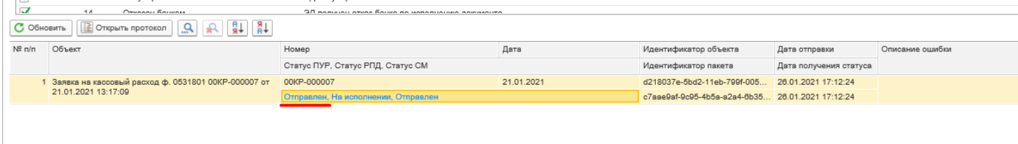
Рисунок 14 – Статус «Отправлен»

Рисунок 15 – Статус «Получен»

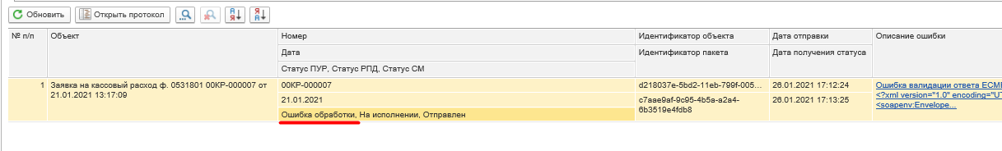
Рисунок 16 – Статус «Ошибка обработки»
От статуса ПУР зависят действия пользователя, но решение он принимает самостоятельно. В данном руководстве приведены общие рекомендации, конкретные действия пользователя зависят от специфики случая.
Подробности статуса отправки можно посмотреть по ссылке Описание ошибки.
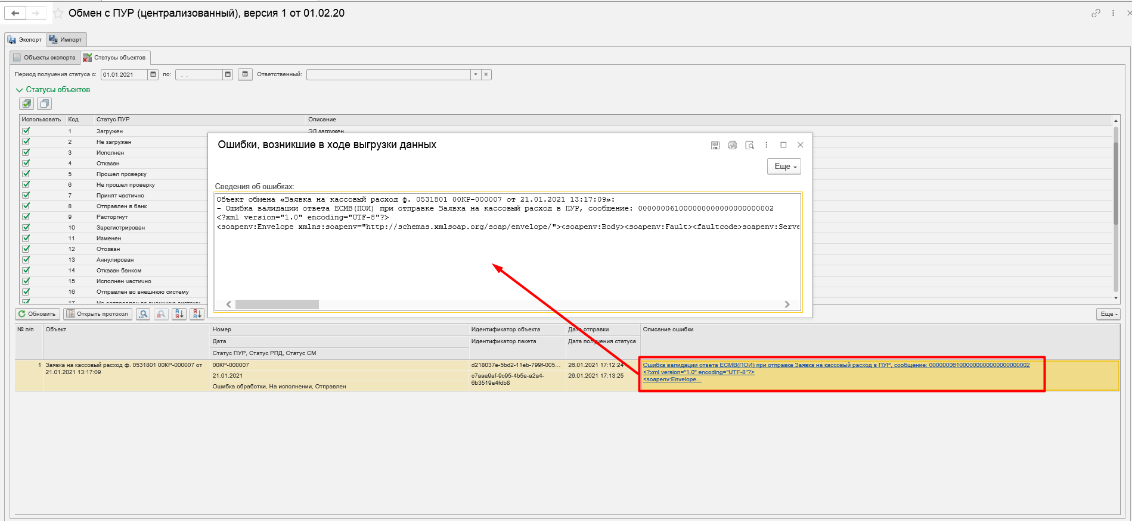
Рисунок 17 – Расшифровка ошибок
Статусы ПУР, полученные в квитке, необходимо обрабатывать, руководствуясь значением полученного статуса и ссылкой Описание ошибки.

Гарантированная доставка
Использование сервиса ЕСМВ обеспечивает гарантированную доставку пакетов данных. Это означает, что сервис отправляет пакет данных 1 раз каждые 20 минут в течение 3 часов. Если по истечении всех попыток не удается отправить пакет, то возвращается ошибка и устанавливается статус «Ошибка обработки».
В случае, если на закладке «Статусы объектов» статус пакета «Ошибка обработки», а в «Описании ошибки» – ошибка сервиса ЕСМВ (ПОИ), значит пакет не дошел до ПУР и его необходимо заново отправить, когда сервис будет доступен.
Для повторной отправки нужно в списке выбрать документ с таким статусом ПУР и нажать кнопку «Вернуть на отправку». Отмеченные документы без изменения «Идентификатора объекта» будут восстановлены в статусе ПУР «На отправку», статусе РПД «Подготовлен» и статусе СМ «На отправку». Необходимо перейти на вкладку «Объекты экспорта» и повторить отправку, как было описано выше.
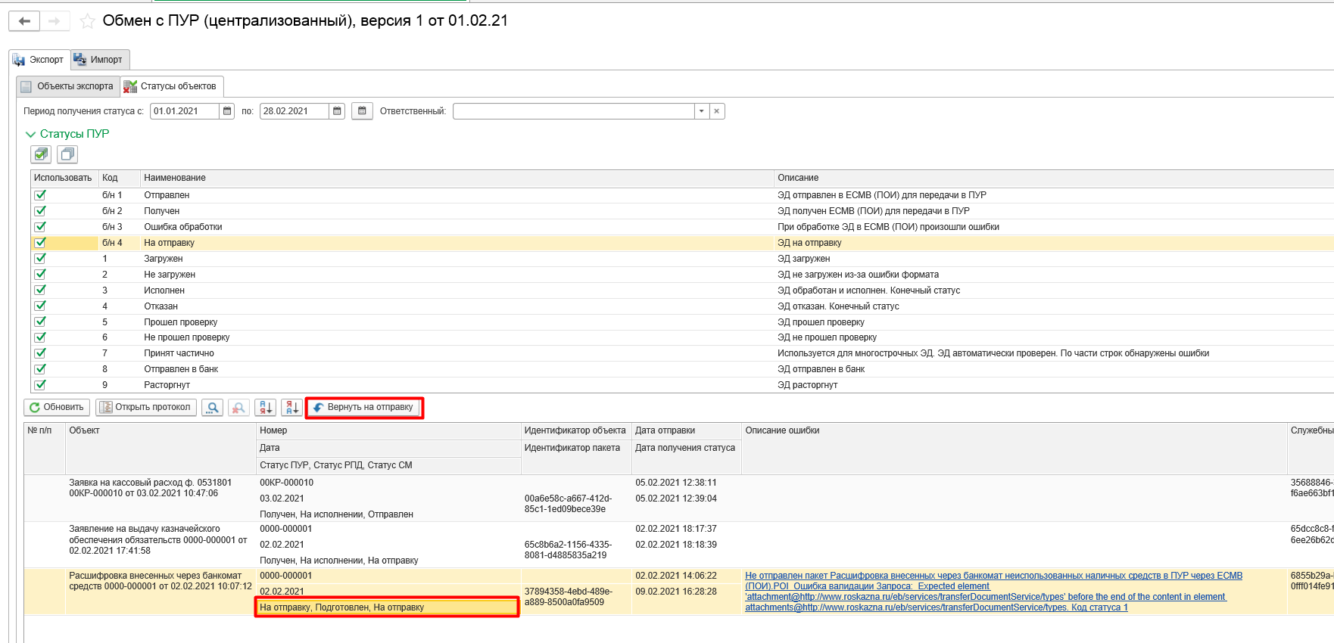
Рисунок 18 – Кнопка «Вернуть на обработку»
Чтобы исключить документы в статусе «На отправку» из зоны видимости, необходимо на закладке «Статусы объектов» снять чек бокс со статуса в форме «Статусы ПУР».

Загрузка данных из ПУР
Пользователь с синтетическим профилем «Бухгалтер» необходимо перейти на «Начальную страницу». Далее, в настроенном «Быстром доступе к формулярам и справочникам» в разделе «Денежные средства» – «Банк (казначейство)» пользователь выбирает пункт «Обмен с ПУР».
Рисунок 19 – Обработка «Обмен с ПУР»
Далее, двойным кликом мыши пользователь открывает форму и заполняет реквизиты на закладке «Импорт»:
- Период с - с какого периода производить подбор документов.
- Период по – по какой период производить подбор документов.
- Организация - выбрать из справочника «Организации».
- Настройка обмена - выбрать значение «Загрузка РПД из ПУР».
- Вид данных - если не заполнено, то по всем видам данных ПУР.
- Лицевой счет - если не заполнено, то по всем лицевым счетам.
При необходимости можно включить флаг Выполнять операции в фоновом режиме для загрузки данных в фоне.
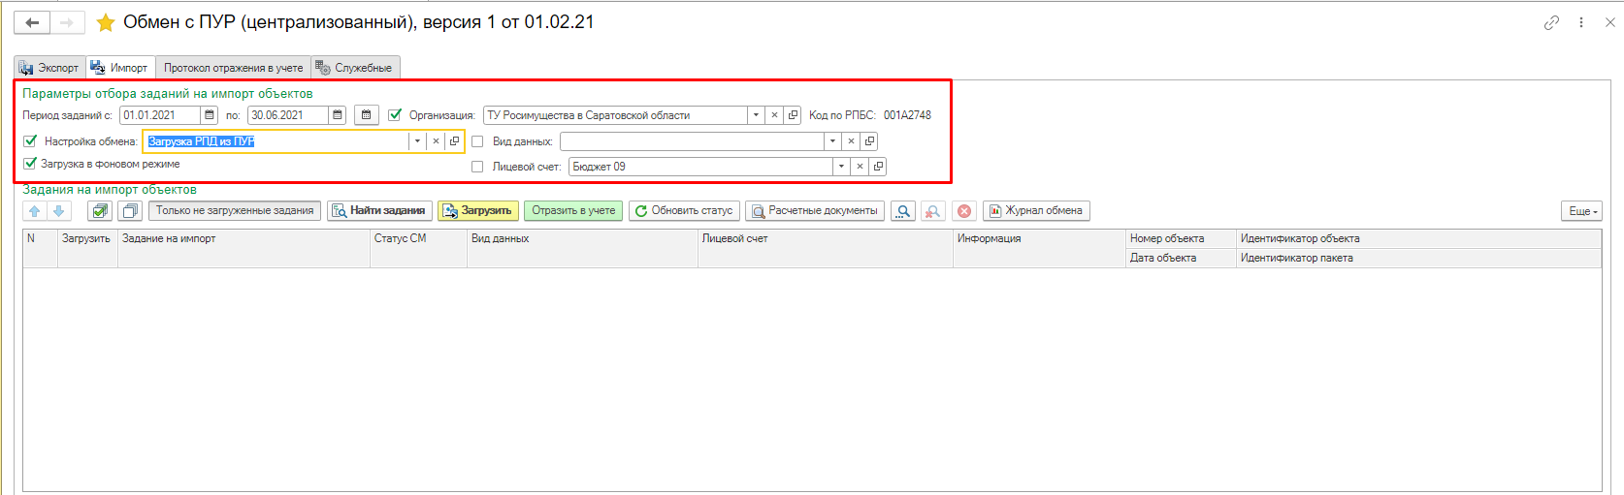
Рисунок 20 – Параметры отбора заданий на импорт объектов
Пользователь нажимает кнопку «Найти задания» - табличная часть заполняется данными импорта.
Чтобы увидеть только новые документы для загрузки, надо включить кнопку «Только не загруженные задания».
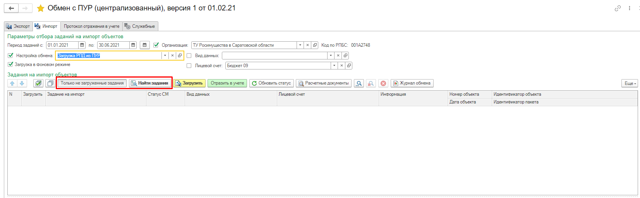
Рисунок 21 – Кнопка «Найти задания»
В графе «Информация» отображен статус пакета данных. В табличной части «Объекты импорта» отображены данные отмеченного документа импорта.
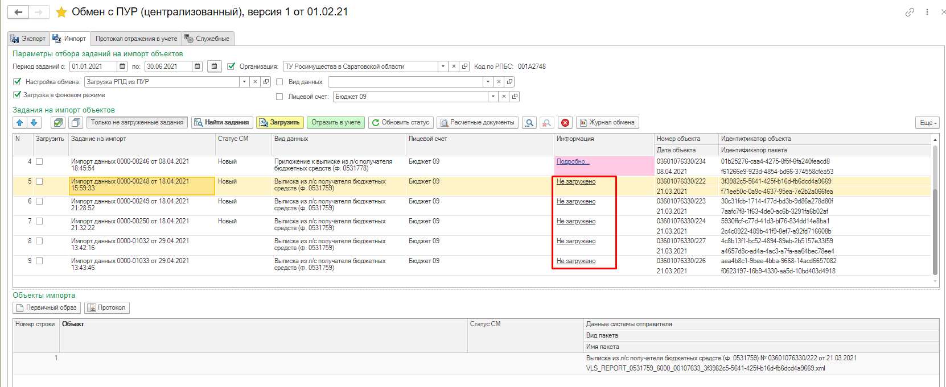
Рисунок 22 – Объекты импорта
Для загрузки данных нужно нажать кнопку «Загрузить». Если в ходе загрузки возникла ошибка, то ее можно посмотреть по ссылке «Подробно». Объект обмена не будет заполнен.
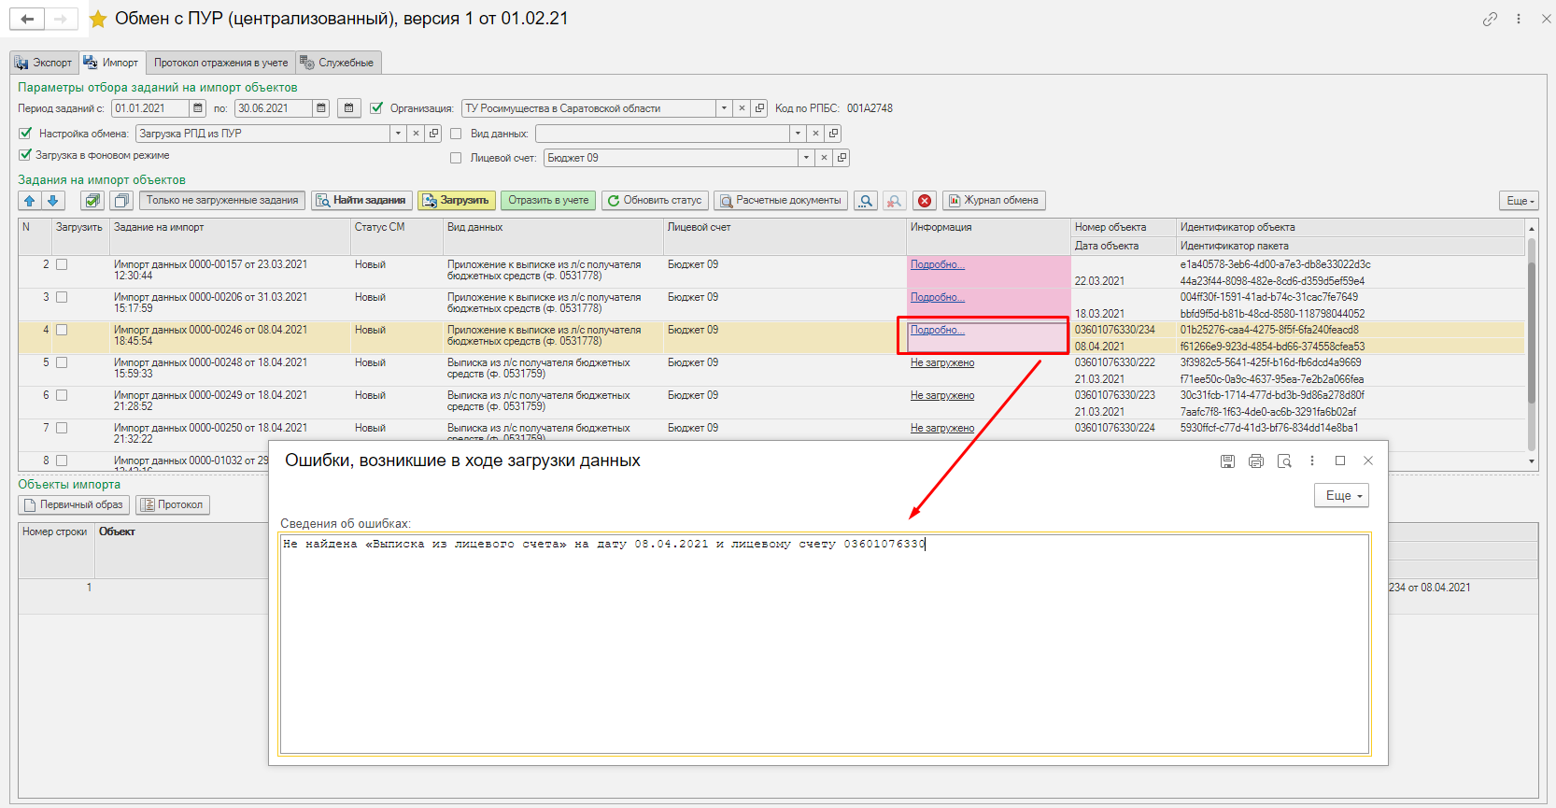
Рисунок 23 – Протокол ошибок при загрузке
Необходимо исправить ошибку и повторить загрузку. При удачной загрузке в графе «Информация» отобразится статус «Загружено!», а в графе «Объект» - загруженный документ.
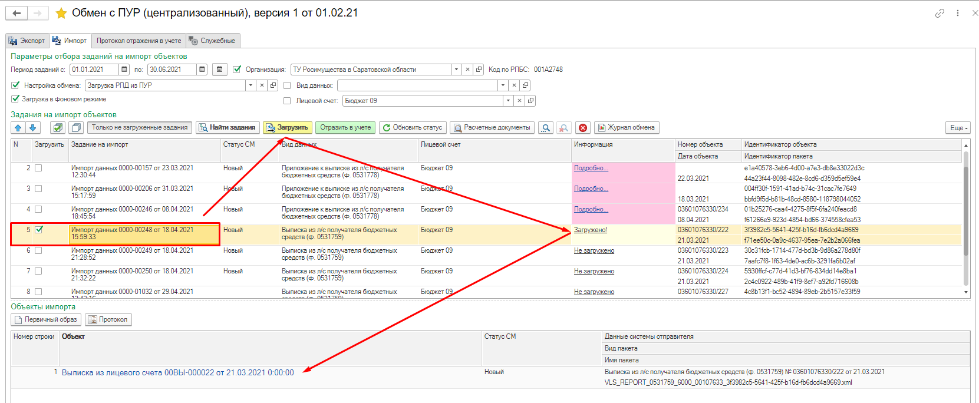
Рисунок 24 – Кнопка «Загрузить»
Открыть печатную форму загруженного документа можно с помощью кнопки «Первичный образ».
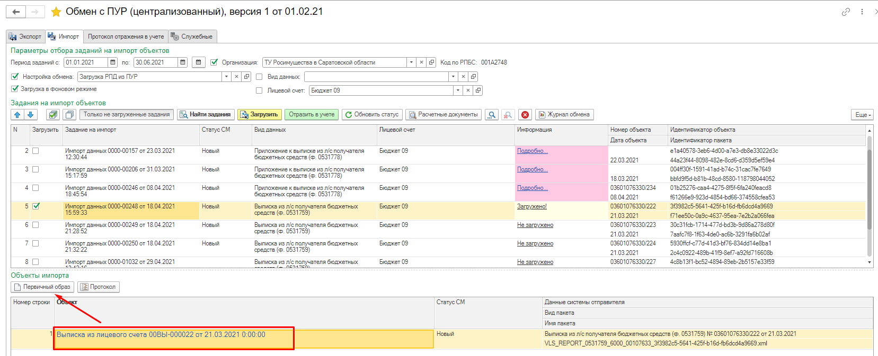
Рисунок 25 – Кнопка «Первичный образ»
Для редактирования загруженного объекта необходимо дважды кликнуть в поле «Объект». Либо перейти на «Начальную страницу» в «Задачи пользователя».

Загрузка протокола из ПУР
Пользователь с синтетическим профилем «Бухгалтер» переходит на «Начальную страницу». Далее в настроенном «Быстром доступе к формулярам и справочникам» в разделе «Денежные средства – Банк (казначейство)» пользователь выбирает пункт «Обмен с ПУР». В обработке нужно открыть закладку Импорт и выбрать параметры загрузки:
- Период заданий с: по: - с начала года по текущую дату.
- Организация - выбрать из справочника «Организации».
- Настройка обмена - выбрать значение «Загрузка протокола из ПУР».
- Вид данных - выбрать «Заявка на кассовый расход» или не заполнять для всех видов отказанных документов.
Выключить кнопку «Только не загруженные задания». Протоколы загружаются автоматически.
Нажать на кнопку «Найти задания». В форме «Задания на импорт объектов» отобразится список документов «Импорт данных» со статусом «Загружено!» в поле «Информация».
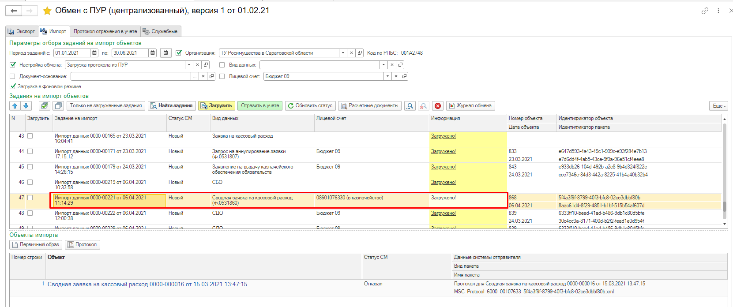
Рисунок 26 – Загрузка
Чтобы открыть печатную форму протокола, необходимо в табличной части «Объекты импорта» выделить строку и нажать на кнопку «Протокол».
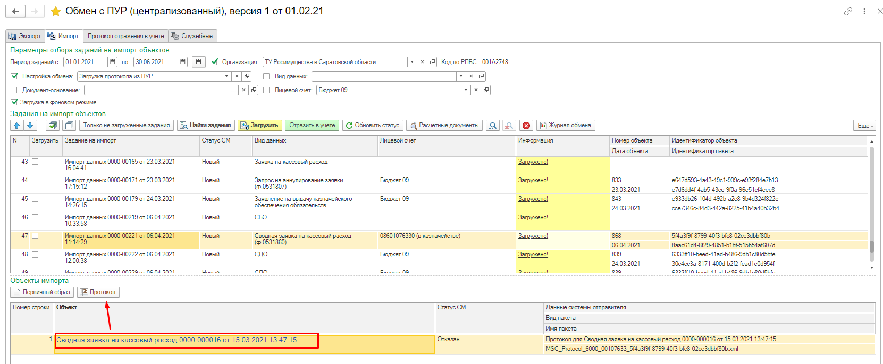
Рисунок 27 – Кнопка «Протокол»
Также протокол отказа можно открыть в форме документа по гиперссылке.
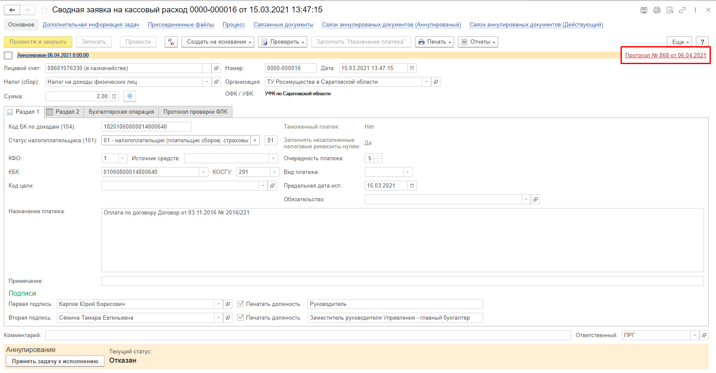
Рисунок 28 – Гиперссылка на протокол
При получении протокола отказа, расчетно-платежный документ автоматически меняет статус РПД «Аннулирован», статус СМ «Отказан». На «Начальной странице» в форме «Задачи пользователя» появляется новая задача по аннулированию документа.
Статусы аннулированных документов отображены на закладке «Экспорт» «Статусы объектов». На закладке необходимо нажать кнопку «Обновить». Для вывода печатной формы протокола выделить строку и нажать на кнопку «Открыть протокол».
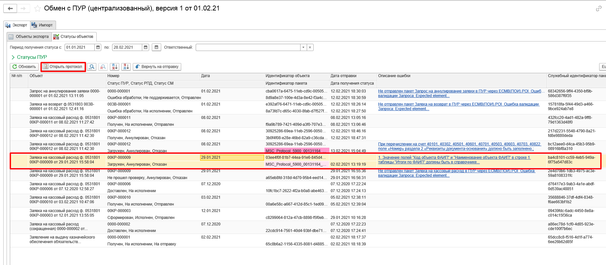
Рисунок 29 – Кнопка «Открыть протокол»
Для вывода содержания ошибки нужно нажать на гиперссылку «Описание ошибки».
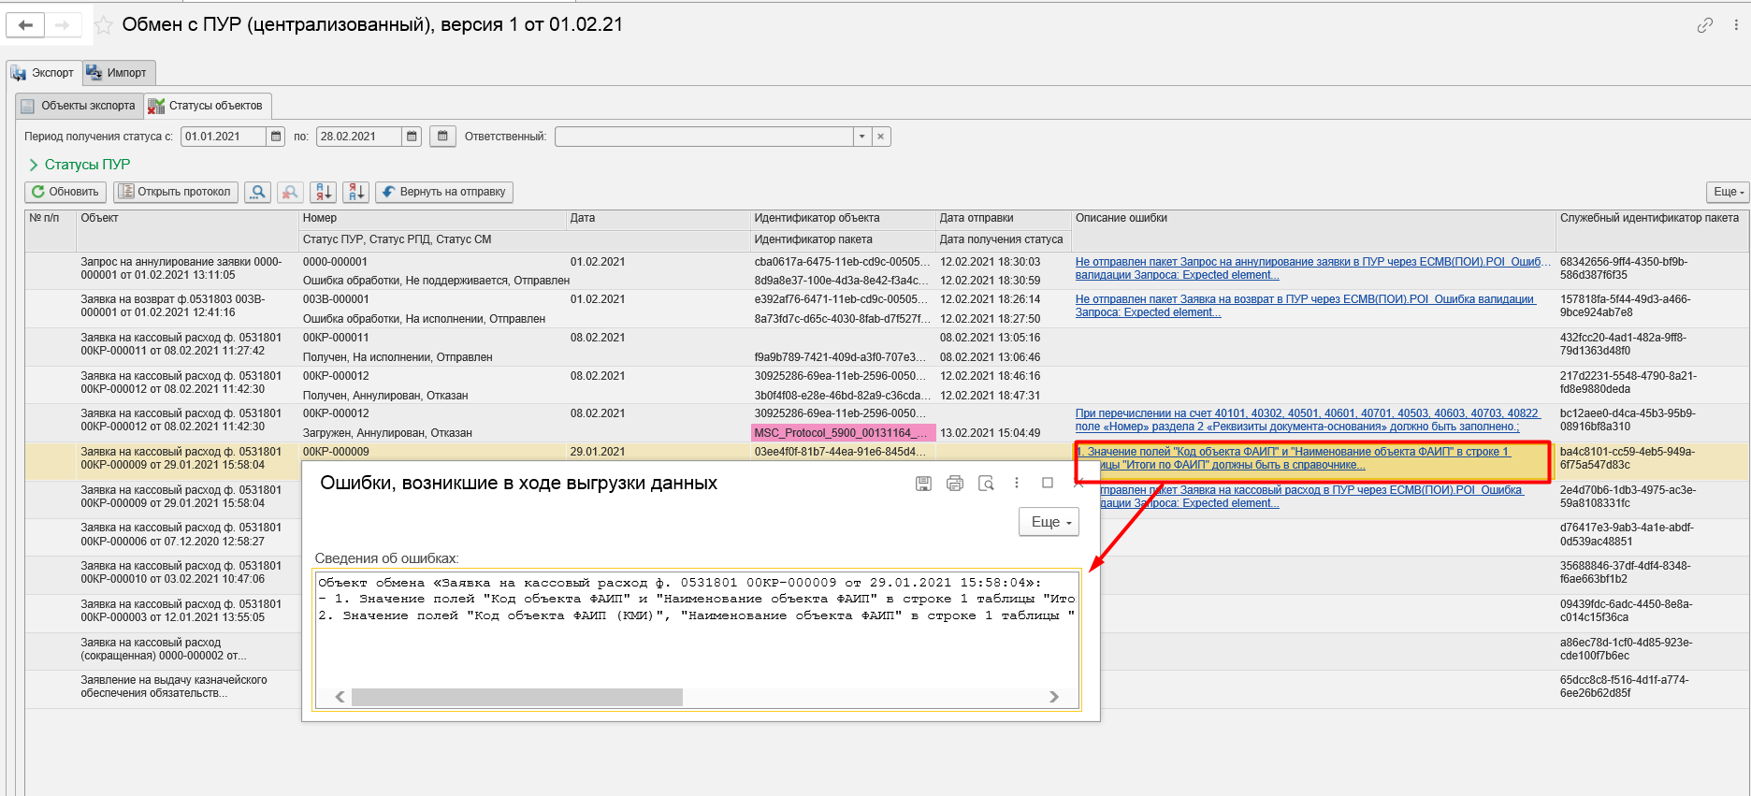
Рисунок 30 – Гиперссылка «Описание ошибки»

Загрузка бюджетных данных из ПУР
Пользователь с синтетическим профилем «Бухгалтер» переходит на «Начальную страницу». Далее в настроенном «Быстром доступе к формулярам и справочникам» в разделе «Денежные средства – Банк (казначейство)» пользователь выбирает пункт «Обмен с ПУР».
В обработке необходимо открыть закладку «Импорт» и выбрать параметры загрузки:
- Период заданий с: по: - с начала года по текущую дату.
- Организация - выбрать из справочника «Организации».
- Настройка обмена - выбрать «Загрузка РР из ПУР» или «Загрузка КУ из ПУР».
- Вид данных - не заполнять.
Включить кнопку «Только не загруженные задания».
Нажать на кнопку «Найти задания».
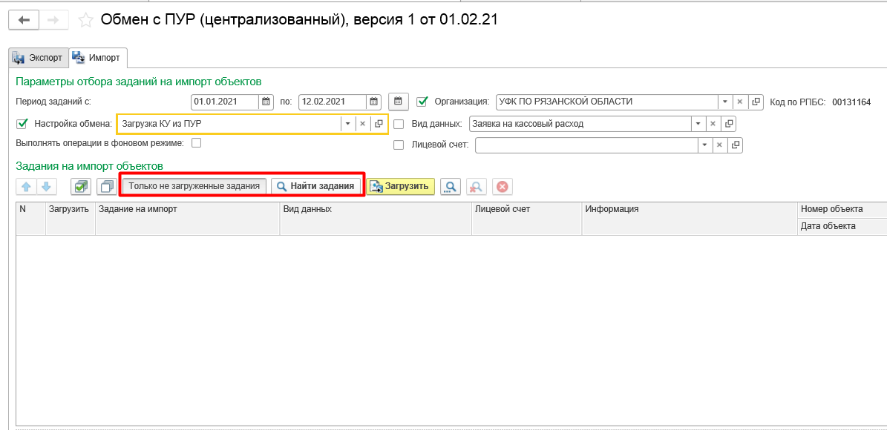
Рисунок 31 – Кнопка «Найти задания»

В списке документов «Импорт данных» установить флаг в чек боксе «Загрузить» и нажать кнопку «Загрузить».

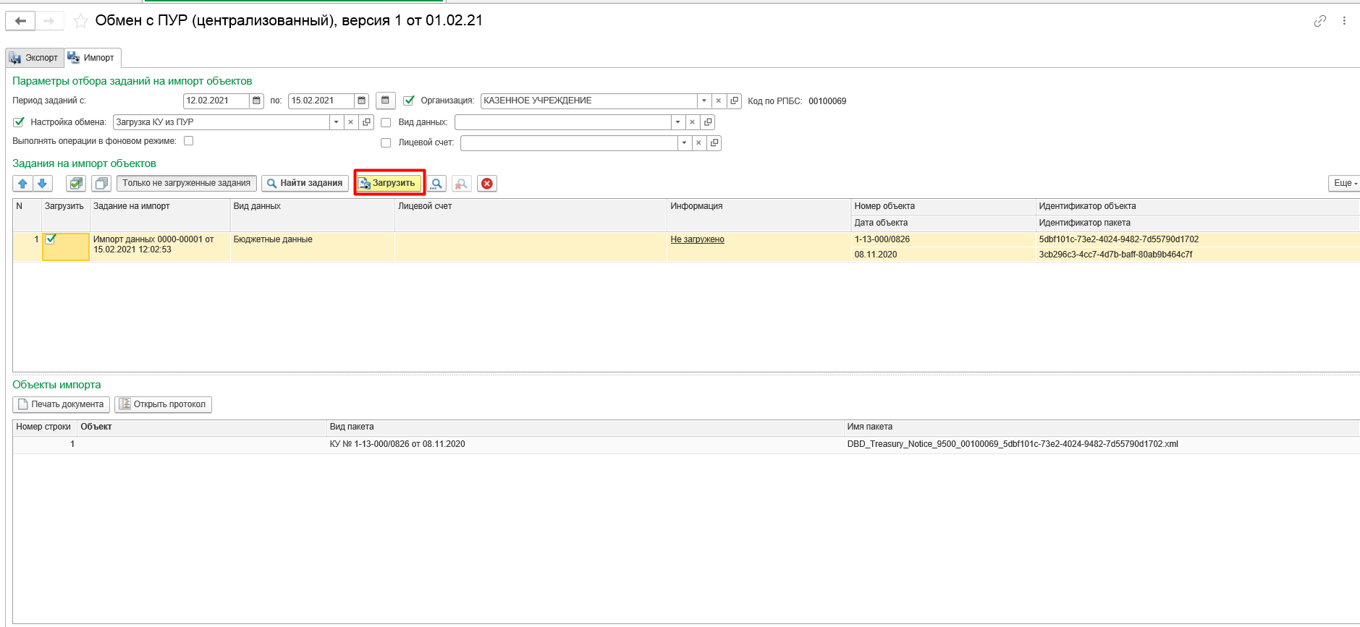
Рисунок 32 – Кнопка «Загрузить»
Признаком загрузки служит статус «Загружено!» в поле «Информация».
После загрузки данных на «Начальной странице» в «Задачах пользователя» появятся задачи по обработке формуляров «Расходное расписание ф.0531722» или «Бухгалтерская справка ф.0504833 (Бюджетные данные, полученные для распределения)».
Порядок работы с задачами пользователя описан в Руководстве работника.

Журнал обмена
В обработке «Обмен с ПУР» реализован отчет «Журнал обмена», который позволяет отслеживать все событий входящих и исходящих пакетов обмена.
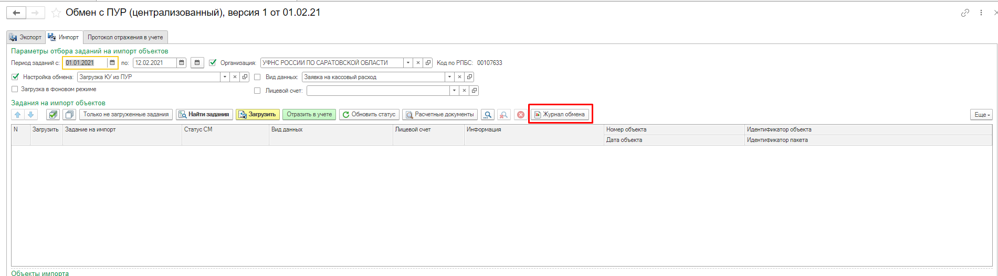
Рисунок 33 - Журнал обмена
На форме отчета реализованы множественные отборы:
- Статус с и Статус по предназначены для отбора по периоду получения статуса пакетов обмена.
- Организация – отбор по элементу справочника «Организации».
- Направление обмена – выгрузка \ загрузка.
- Настройка обмена – отбор по элементу справочника «Настройка обмена с внешними системами». В данном поле следует выбирать только те элементы справочника, который относятся к обмену с ПУР.
- Вид обмена – в данном случае заполнять не требуется. Используется администраторами для деления информации о пакетах между обменами ПУР и ПИАО.
- Вид данных – в данном поле отбираются данные по виду пакета полученных или отправленных данных. Например, данное поле можно использовать для отбора по выпискам с делением на виды выписок: Выписка из л/с администратора источников финансирования дефицита бюджета (ф. 0531764), Выписка из л/с по средствам во врем. распоряжении (ф. 0531762), Выписка из л/с получателя бюджетных средств (ф. 0531759).
- Объект данных – в данном поле выбирается одно из значений типов данных Модуля.
- Дата отправки – предназначено для отбора пакетов обмена по дате отправки данных в ПУР.
- Лицевой счет - отбор по элементу справочника «Лицевые счета».
- Идентификатор объекта – ГУИД объекта обмена.
- Статус ПУР - отбор по элементу справочника «Статусы ПУР».
При нажатии на кнопку Сформировать данные, согласно отборам, выводятся в виде отчета.
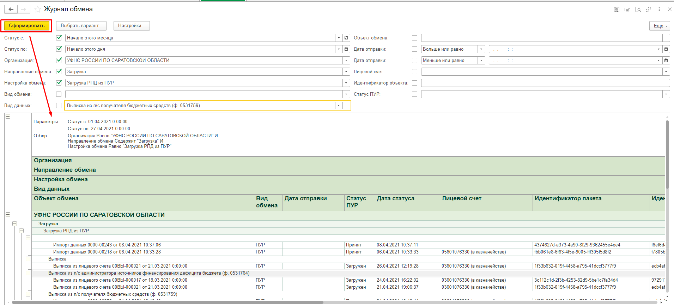
Рисунок 34 - Кнопка «Сформировать»

- Печать документов
Доступны печатные формы для следующих формуляров:
- Запрос на выяснение принадлежности платежа (ф.0531808);
- Приложение к выписке из лицевого счета получателя бюджетных средств (ф.0531778);
- Выписка из лицевого счета администратора источников финансирования дефицита бюджета (ф. 0531764);
- Приложение к выписке из лицевого счета администратора источников финансирования дефицита бюджета (ф.0531782);
- Протокол (ф.0531805);
- Справка об исполнении принятых на учет обязательств (ф. 0506602);
- Отчет о состоянии лицевого счета для учета операций со средствами, поступающими во временное распоряжение получателя бюджетных средств (ф. 0531788);
- Отчет о состоянии лицевого счета получателя бюджетных средств (ф. 0531786);
- Отчет о состоянии лицевого счета администратора источников финансирования дефицита бюджета (ф. 0531791).

